МИНИСТЕРСТВО СЕЛЬСКОГО ХОЗЯЙСТВА РОССИЙСКОЙ ФЕДЕРАЦИИ ФГБУ «Россельхозцентр»
Филиал ФГБУ «Россельхозцентр» по Краснодарскому краю
СИГНАЛИЗАЦИОННОЕ СООБЩЕНИЕ  РОССЕЛЬХОЗЦЕНТРА  № 53 от 24.07.2023 г. | 
350051, Краснодарский край, г. Краснодар, ул. Рашпилевская,329
тел. (861) 224-72-31, e-mail: otdelzr23@yandex.ru

ОСОБО ОПАСНЫЙ ОБЪЕКТ!!!
Массовое окрыление
азиатской перелетной саранчи
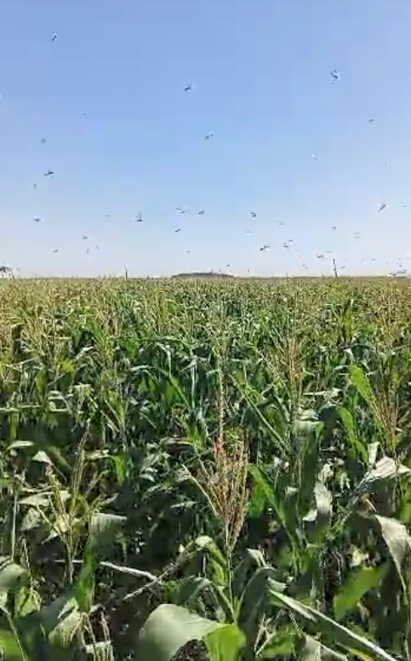
В плавневой зоне края идет массовое окрыление особо опасного вредителя азиатской перелетной саранчи. Наблюдаются вылеты стай имаго, которые перейдут в миграционные полеты на большие расстояния, представляющие угрозу посевам. Сохраняется опасность залета на прилегающие территории и соседние районы.
Ареал будет увеличиваться.
Необходим постоянный мониторинг, при обнаружении вредителя обработки эффективно проводить в вечернее время и утром до восхода солнца, когда популяция менее подвижна.
Министерством сельского хозяйства и перерабатывающей промышленности Краснодарского края предусмотрено предоставление СУБСИДИЙ сельскохозяйственным товаропроизводителям на возмещение затрат на проведение мероприятий по борьбе с саранчовыми вредителями.
Важно! Строго соблюдать регламент применения, правила личной гигиены и техники безопасности.


Информационный канал Телеграмм www.rsc23.ru

